重量级：★★★★

书名：理性“狂”言——教育之道（敢于直言的席酉民教授的第一本教育管理力作，名为“狂”言，实为理性思考！）
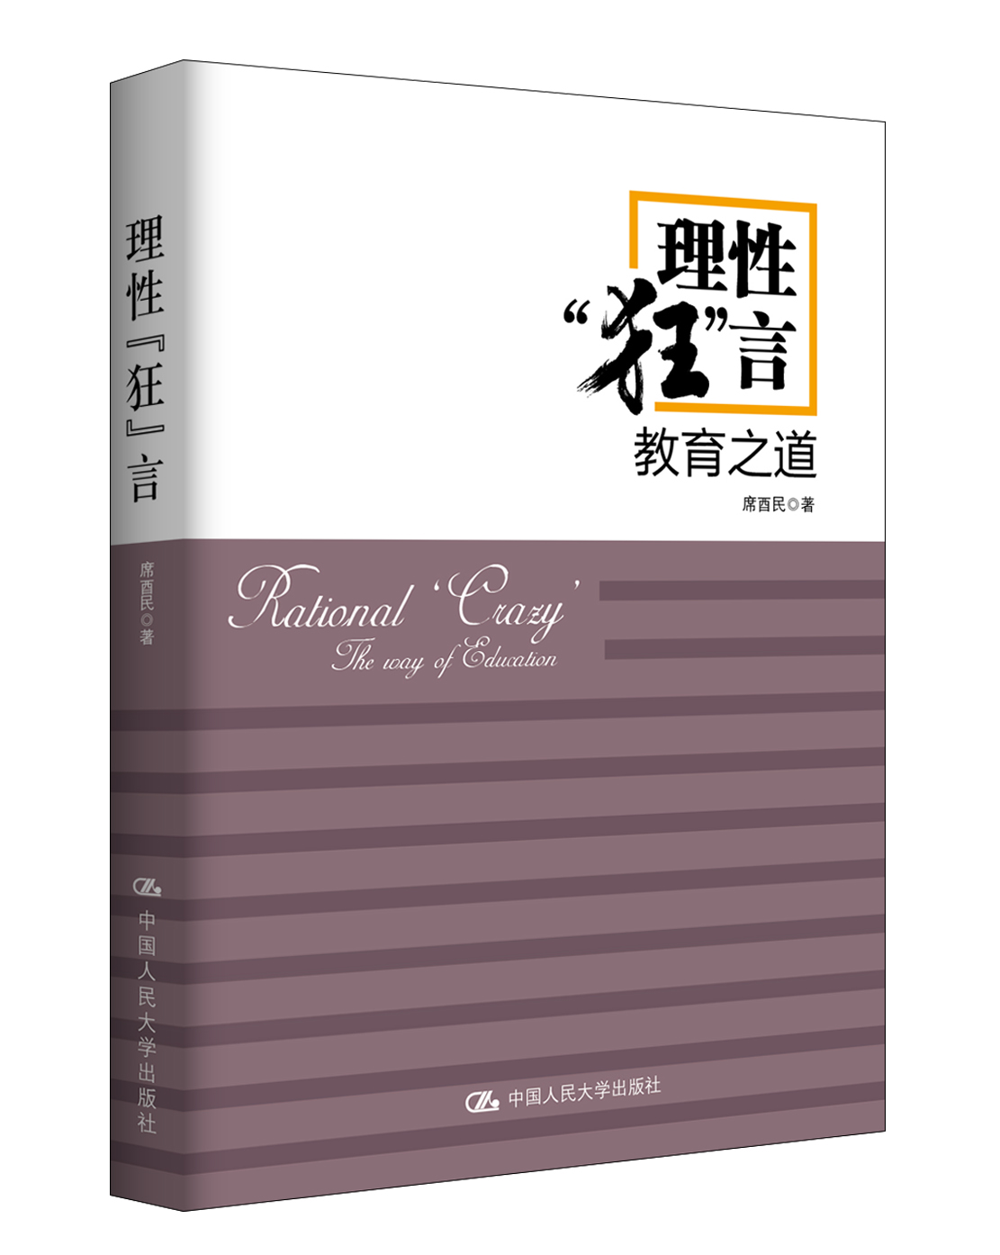
◆ 编辑推荐 ◆
他是77级首批大学生，是成果卓著的管理学教授，也是身体力行的教育实践家。
从教授到高校领导，从体制内学校到半体制内大学，再到按市场机制运转的学院，最后到中外合作大学，一路走来，他目睹了中国教育的发展进程，也对现行教育体制的弊端和风险有着深刻的认识和理性的思考。

我希望，用自己的真诚呐喊、实践感悟、经验总结、研究心得，求教于同行，如能像扔进水池中的“小石头”那样弄出一点涟漪，或像羊群中的“一只狼”那样掀起一点躁动，或像晨跑中的“号子声”那样唤醒更多人起床，我就心满意足了。
——席酉民
◆ 关键词 ◆
教育、教育体制、高教模式、管理架构、大学文化、政策建议
◆ 基本信息 ◆
书号: 978-7-300-22756-6
作者：席酉民
开本：16开 170*230 软精
出版时间：2016.5
页数：312页
出版社:中国人民大学出版社
定价：48元

◆ 内容简介 ◆
中国的家庭已经在对中国的高等教育“用脚投票”。2014年全国939万高考生中，有近百万学生弃考，其中因留学或移民而弃考者达21.1%。中国已成为美国海外留学生最大来源国。
优秀学生的流失尤其显著。据媒体报道，上海的高中四大名校中，出国的优秀生的比例已约达10%~20%，比较高的甚至已达到30%~40%。
然而，中国的家庭“用脚投票”的同时，国内高校却仍然因为行政化、官僚化、衙门化、学术泡沫、学术腐败等流弊，使得声誉一直未能得到大的改观。
中国高等教育该作出怎么样的改变，才能挽回声誉，重拾信心？
本书是席酉民教授的最新力作，也是其第一本专论教育管理的著作。作者以77级首批大学生的身份进入高等教育领域，一路走来，目睹了中国教育的高速发展。作者以一位管理学教授和教育部战略研究基地主任的角色，深深体会到我国现行教育体制、高教模式、管理架构、大学文化的弊端和潜在风险，试图以理论研究、政策建议、自我探索和管理实践起到一点点促进作用。
本书收集了近年来席酉民教授所写的文章、为教育部和国家科教领导小组撰写的部分政策建议、所接受的媒体采访以及就西交利物浦大学探索的简单总结，希望能对教育的前行，特别是在中国新一轮的教育改革中发出一点点能够让人反省的声音，为教育反思、大学重塑时代的中国高等教育的健康发展摇旗呐喊！

◆ 作者简介 ◆
席酉民教授 ，西交利物浦大学执行校长，英国利物浦大学副校长，西安交通大学管理学教授，陕西MBA学院常务副院长。曾任西安交通大学党委常委、副校长、管理学院院长、航空航天学院院长、城市学院创立院长等。
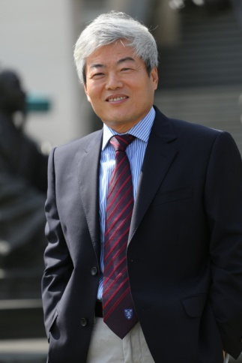
主要从事战略管理与决策、管理行为与领导、教育管理等领域的研究，于1985年创立了“和谐理论”，并将其扩展成“和谐管理理论”。
兼任教育部工商管理教育指导委员会主任委员、教育部科技委委员兼管理学科部常务副主任、国家自然科学基金委员会管理学部顾问、中国管理现代化研究会理事长（轮值），中国企业管理研究会副会长，创办了《管理学家》杂志并兼任主编。

◆ 目 录 ◆
第一部分 “狂”论教育
面向新时代，大学教育是“破产”还是“重塑”
“知道”时代需要研究型学习
共生时代，大学如何不被割裂成“孤岛”
大学去行政化并非弱化管理
我们配得上“校长”的称谓吗
遐想2030年的大学
教师节“三思”
对大学校长职能的科学审视
大学文化的个性塑造
第二部分 关于教育的对话
把握时代教育发展脉搏，建设一流中外合作大学
让大学回归教育本质
教育是把学生的能量和智慧释放出来
让大学回归平静的心态
大学精神回归的守望者
中外合作大学需要清晰定位和长期战略
闯出来的一条“西浦之路”
西浦不止于回归大学本质
让一般的学生成为不一般的“世界公民”
未来的出路呈现多样化，不一定要读“名校”
研究生教育：国际化与本土化
探路未来大学
探索新媒体时代的全新教育模式
《中外合作办学条例》的践行与反思
突破和变革，永远有约束
第三部分 西交利物浦大学教育探索素描
中外合作办学的可持续发展与追求卓越之路
人才培养模式创新与国际经验借鉴
西浦办学：四个期待
西浦教育：三级融合与跨越
西浦学生：三个维度九个方面的转变
西浦学习：三个融合
西浦管理：三个桥梁
西浦文化：DRIFT
西浦校园：体现东西文化的对话
西浦校训：博学明道，笃行任事
西浦校徽:全球融合与时代跨越
西浦的故事
“教”之凤凰涅槃
博学明道，笃行任事
尝试独立，学会成熟
愿西浦为你们插上追梦的翅膀
我们的角色
“知道”时代拒绝肤浅
世界那么大，怎样属于你
“十岁”万岁
第四部分大胆建言
通过大学结构调整促进高等教育公平
《国家中长期教育改革和发展规划纲要》实施建议
构建“以学生为中心”的人才培养体系，提升我国大学的国际竞争力
通过中外合作办学探索扩大高校办学自主权改革
国立大学章程制定的关键问题
完善治理结构、加强高校科研管理的政策建议
关于提高高等学校保障性科研经费的建议
高等学校加快引进海外高端创新人才的建议

◆ 精彩书摘 ◆

狂言——石头、狼、号子——起床
(代序)

现在“教育”是一个滚烫的热词，原因是：（1）教育关乎千家万户，特别是中国人一辈子的奋斗就是为了子女，而教育是关系到下一代能否成功的关键，所以中国人大都不惜代价投资教育，因而也会无比地关注教育；（2）当面临全球化竞争和更多了解世界先进教育的优势之后，中国社会对中国教育的诟病之声越来越响，特别是当国门洞开、接受国际教育日益方便之时，学生和家长们不再只是批评教育，同时也开始选择“用脚投票”，不惜代价、不惧风险地大量涌向海外教育市场，中国教育面临日益巨大的压力；（3）在我们享受网络获取知识等便利之时，一系列的颠覆性技术也在挑战当代的教育，如网络化和慕课等，要迎接挑战，我们不得不反思教育、重塑教学、再定义大学；（4）面对技术变革对学习和教育方式可能的颠覆、社会公众的舆论压力、家长和学生的多元化选择，中国新一轮教育的综合改革已全面启动，关于教育往哪儿走、改什么、如何改等问题的讨论自然一浪高过一浪。
虽然要准确认知未来教育的发展趋势、中国教育的改革方向、必须面对的核心问题、关键的改革策略等战略问题并非易事，但关于教育的一些基本判断还是很容易做出的，例如大学的核心业务是育人，而不是目前比较热闹的追求学术GDP；只有教育资源的配置科学、规范、透明，才有可能使浮躁的教育环境回归平静，使教育的关键资源——教授、校领导的时间和精力从各种“跑部钱进”的“工程（项目）追逐”上收回来，重新聚焦到教育的本质业务——育人上；在面临时代和新技术挑战时，教育工作者和管理者应将注意力放在未来发展趋势上，放在教育的重塑上，而不是天天陷在许多内部的琐碎事务中；等等。然而，仔细观察或稍做调研就不难发现，社会和业内清醒的人不少，坊间和网上骂街的也有很多，但现实中绝大部分的当事者都在努力地做着自己认为不对的事情，一边“骂娘”或谴责，一边在做帮凶或问题的制造者。
每个人都是人群或社会中的一员，我们面对其弊病、糟粕或侵害己利的要素，首先要谨防做帮凶，不要像@枫笙映黎生动地描写的那样：“小王开车在路上行驶，有人横穿马路，小王骂了！小王横穿马路，汽车差点撞了他，小王骂了！小王步行上街，路边很脏乱，小王骂了！小王走在大街边，见城管清理违法摊点，小王骂了！小王和父母上公交，车上无人给父母让座，小王骂了！小王带儿子坐公交，儿子给老人让座，小王骂了！”应努力地保持客观和随时自省，看看自己是不是帮凶、应承担哪些责任、应该有什么样的态度和行动。泰戈尔曾生动地针砭世相：“雪崩的时候，没有哪一片雪花认为责任在己。”那么，我们可以问心无愧地等待雪崩的到来吗？其次是谨防“心理放弃”，即对有些事情感到不满甚至想改变，但因陷入一个难以自拔或撼动的无形的网中而最后从内心深处放弃努力，彻底投降。在日常的生活和工作中，我们会看到太多因抱怨乃至抗争无果而麻木的现象，对不合理现象从开始的愤愤不平到视而不见、听而不闻，更不用说以自我觉醒的行动来改变之。这是很可怕的现象，社会会因此失去进步的动力。例如，在一些正式场合或该争取的地方，如人大会上，很多责任在身的人懒得讨论和行动，内心明知需改变，也知道很多事情太过荒谬，但连说都不愿，理由是说了没用，这种“超然”令人心寒。希望在哪里？许多事看起来难，实则并非那样的难，是大部分人将难假想般地放大了，进而从内心选择退却。如果有心、有勇气尝试之，便容易发现我们其实可以有所作为，哪怕是凡人一枚。而且，对这个世界也不应如此悲观，人活着，应有底线和基本规则，每个人坚持一点点，水滴石穿，当所有人有所坚守，社会就会进步得快点。实际上，还有一种更可怕的情景，即深陷问题或衰退的模式中而感觉良好，或者麻木或者不能自醒甚或他醒，此时是“心理沉睡或麻木”而不是“心理放弃”，这些人往往需要被现实的巨大代价撼动或被他人惊醒！
芸芸众生中，很多人为没有实现人生梦想而后悔，但大部分人不是没有能力，而是过早地或一开始就从心理上放弃了追梦。我比较认同著名媒体人柴静说的话：“只有一个国家能够拥有那些寻求真理的人，能够独立思考的人，能够记录真实的人，能够不计利害为这片土地付出的人，能够捍卫自己宪法权力的人，能够知道并不完美但仍然不言放弃的人，我们才能说我们为祖国骄傲，我们才能说，我们有信心让明天更好。”
我自己一直在努力做这样一个人。以77级首批大学生的身份进入高等学府，从本科到研究生再到教授，从研究室主任到院长再到校领导，从体制内学校到创建新型的半体制内大学（西安交通大学城市学院）和按市场机制运转的学院（陕西MBA学院），直到创建和后来直接领导的中外合作大学（西交利物浦大学），一路走来，我目睹了中国教育的高速发展，特别是基于一位管理学教授和教育部战略研究基地（西安交通大学中国管理问题中心）主任的角色，剖析我国现行教育体制、高教模式、管理架构、大学文化的弊端和潜在风险，试图凭借理论研究、政策建议、自我探索和管理实践对中国高等教育的发展起到一点点促进作用。
本书收集了近年来我所写的论文、为教育部和国家科教领导小组撰写的部分政策建议、接受媒体采访形成的文章以及对西交利物浦大学探索（作为一只改革的麻雀）的简单总结，呈献给读者，希望能推动教育的前行，特别是在中国新一轮的教育改革中发出一点点能够让人反省的声音，为教育反思、大学重塑时代的中国高等教育的健康发展摇旗呐喊！
这本书之所以用“狂”言来命名，其实并非真狂，而是敢言。作为学者，敢于表达自己的观点，不看别人眼色，不追随社会潮流；并且是直言，不拐弯抹角，坦率表达自己的意愿；更重要的是负责任的言，有点担当和使命感，想为社会进步尽到一个有责任感的公民的义务。当下，不少人因顾及太多而不敢说，还有很多人不愿说或在不得不说时不直说，更有不少人违心地顺着潮流地说或不过脑子地乱说，还有大量的“心理放弃”或“心理沉睡或麻木”者，在这种情况下，愿言、敢言、敢直言者往往会被视为“狂”人，狂人之言也会被当成“狂”言。与其被当成狂言，不如自己承认是“狂”言。为使“狂”言不狂，前面加上了修饰词“理性”，也即这些大胆之言并非想当然地乱说，而是经过理性思考甚或研究所得，并且是负责任的表达，希冀能对“心理放弃严重”或“心理沉睡或麻木”的人们有所冲击，如同一位美国教育专家将信息技术发展和颠覆性教学技术的涌现描绘为给教育界的一个叫醒服务（“wake up call”）。根据我对中国教育（包括基础教育）的观察，不少人已经醒来，但起身的不多，起身后能真正动起来的则更少，有资源问题，更有认识问题以及观念和习惯问题。我希望加入到这批已经起身的教育实践家的行列，用自己的真诚呐喊、实践感悟、经验总结、研究心得，求教于同行，如能像扔进水池中的“小石头”那样弄出一点涟漪，或像羊群中的“一只狼”那样掀起一点躁动，或像晨跑中的“号子声”那样唤醒更多人起床，我就心满意足了。
本书分为“‘狂’论教育”、“关于教育的对话”、“西交利物浦大学探索素描”和“大胆建言”四部分，各部分相对独立，好处是可以根据兴趣和关注点分开阅读，缺点是局部素材可能稍有重复感，但权衡利弊，依然保留了当下的结构，当然在编辑的过程中已尽力减少或避免弊端。
虽然自认为出自理性思考，但因为是“狂”言，文中错误在所难免，也不怕错误，因为我原本并没有想着被读者完全接受，而是抛砖引玉，只要能引起反思、争论或讨论就已达到目标。欢迎批评指正！
席酉民

